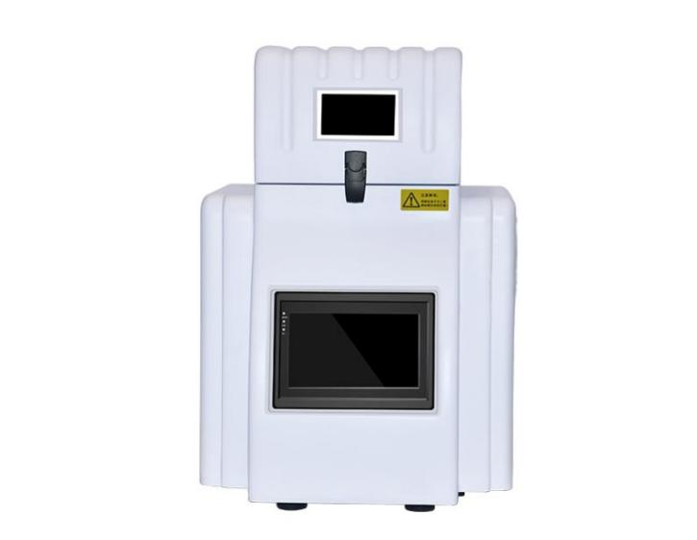
1、产品应用
HM-96多样品组织研磨仪

多样品组织研磨仪HM-96.是一种特殊的、快速的、高效率的、多试管的系统。它能将任何来源(包括土壤、植物和动物的组织/器官、细菌、酵母、真菌、孢子、古生物标本等)的原始DNA、RNA和蛋白质进行提取和纯化。
本款机器又名“多样品组织研磨机”，快速组织研磨机，多样品组织匀浆机，快速样品匀浆系统。
应用领域：
- 适用于各种植物组织包括根、茎、叶、花、果、种子等样品的研磨破碎；
- 适用于各种动物组织包括大脑、心脏、肺、胃、肝脏、胸腺、肾脏、肠、淋巴结、肌 肉、骨骼等样品的研磨破碎；
- 适用于真菌、细菌包括酵母菌、大肠杆菌等样品的研磨破碎；
- 适用于食品、药品的研磨破碎；
- 适用于易挥发样品包括煤炭、油页岩、蜡制品等样品的研磨破碎；
- 适用于塑料、聚合物包括PE、PS、纺织品、树脂等样品的研磨破碎。
- 产品特点
- 操作数量多，效果好：高效快速的工作可以在1分钟内完成96个样品的研磨。省时省力，批间，批内差异小。抽提的蛋白比活更高，核酸片断更长。
- 无交叉污染：样品管在破碎过程中处于全封闭状态，可采用一次性离心管和珠子。样品完整保留在管内，避免样品间的交叉污染以及外界污染。
- 操作简便
①内置程序控制器，可对研磨时间、转子的振动频率等参数进行设置；
②人性化操作界面。
- 稳定性好
①采用垂直振荡方式，研磨更充分，稳定性更好；
②仪器运行过程中，噪音小于55dB，不会对其它实验或仪器产生干扰。
- 方便低温操作：当需要低温研磨环境，可将放有样本的适配器浸入液氮中冷却1-2分钟，取出后移至主机快速固定即可开始研磨，不需要进行再次冷冻处理，节省液氮。
- 重复性好：同一组织样本设定相同程序，获得相同的研磨效果。工作时间短，样本温度不会上升。
3、技术参数
型号 | HM-96
货号 | 1019003001
处理样本量 | 96*(0.2-0.5)ml  96*2ml  48*5ML  24*(7-15)ML  4*25ml  2*50ml  1*100ML  可以任意定做各种规格研磨管
显示方式 | 液晶屏显示，可以方便直观的操作
进料尺寸 | 无要求，根据适配器调节
出料粒度 | ~5μm
研磨平台数 | ≥1（可接纳研磨罐数＞2
带自动中心定位的紧固装置 | 是
均质速度 | 0-70HZ
工作时间 | 0-9999分钟，用户可自行设定
研磨球直径 | 0.1-30mm
研磨球材料 | 合金钢、铬钢、氧化锆、碳化钨、石英砂等
噪音等级 | <55DB
研磨方式 | 湿磨，干磨，低温研磨都可
适配器材质 | 聚四氟乙烯或合金钢
外形尺寸 | 400*520*660mm
包装尺寸 | 590*475*760mm
净重 | 61kg
毛重 | 69.5kg

4、装箱清单
产品名称 | 数量
主机 | 1台
研磨管 | 1袋（2ml*200个）
钢珠 | 2瓶（3mm*50ml/瓶，5mm*50ml/瓶）
适配器 | 2块（金属适配器*1，塑料适配器*1）
轴承 | 2个
说明书 | 1份
电源线 | 1根
触摸笔 | 1根

